## 圆周运动

### 考点一　描述圆周运动的物理量

1.描述圆周运动的物理量

|  |  |  |
| --- | --- | --- |
|  | 定义、意义 | 公式、单位 |
| 线速度(*v*) | ①描述圆周运动的物体运动快慢的物理量  ②是矢量，方向和半径垂直，和圆周相切 | ①*v*＝(定义式)＝(与周期的关系)  ②单位：m/s |
| 角速度(*ω*) | ①描述物体绕圆心转动快慢的物理量  ②是矢量，但不研究其方向 | ①*ω*＝(定义式)＝(与周期的关系)  ②单位：rad/s  ③*ω*与*v*的关系：*v*＝*ωr* |
| 周期(*T*)  转速(*n*)  频率(*f*) | ①周期是物体沿圆周运动一周所用的时间，周期的倒数为频率  ②转速是单位时间内物体转过的圈数 | ①*T*＝＝(与频率的关系)  ②*T*的单位：s  *n*的单位：r/s、r/min  *f*的单位：Hz |
| 向心加速度(*a*n) | ①描述线速度方向变化快慢的物理量  ②方向指向圆心 | ①*a*n＝＝*ω*2*r*＝*r*＝*ωv*  ②单位：m/s2 |

2.匀速圆周运动

(1)定义：如果物体沿着圆周运动，并且线速度的大小处处相等，所做的运动就是匀速圆周运动.

(2)特点：加速度大小不变，方向始终指向圆心，是变加速运动.

(3)条件：合外力大小不变、方向始终与速度方向垂直且指向圆心.

技巧点拨

1.对*a*n＝＝*ω*2*r*的理解

在*v*一定时，*a*n与*r*成反比；在*ω*一定时，*a*n与*r*成正比.

2.常见的传动方式及特点

(1)皮带传动：如图1甲、乙所示，皮带与两轮之间无相对滑动时，两轮边缘线速度大小相等，即*vA*＝*vB*.

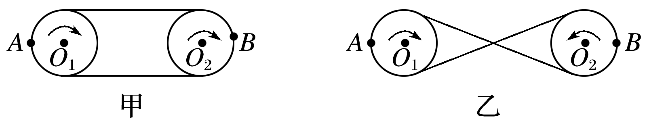

图1

(2)摩擦传动和齿轮传动：如图2甲、乙所示，两轮边缘接触，接触点无打滑现象时，两轮边缘线速度大小相等，即*vA*＝*vB*.

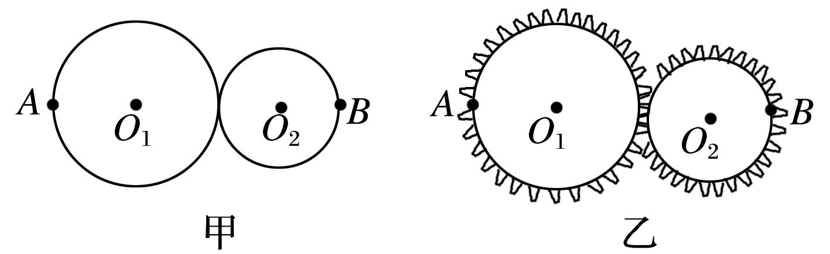

图2

(3)同轴转动：如图3甲、乙所示，绕同一转轴转动的物体，角速度相同，*ωA*＝*ωB*，由*v*＝*ωr*知*v*与*r*成正比.

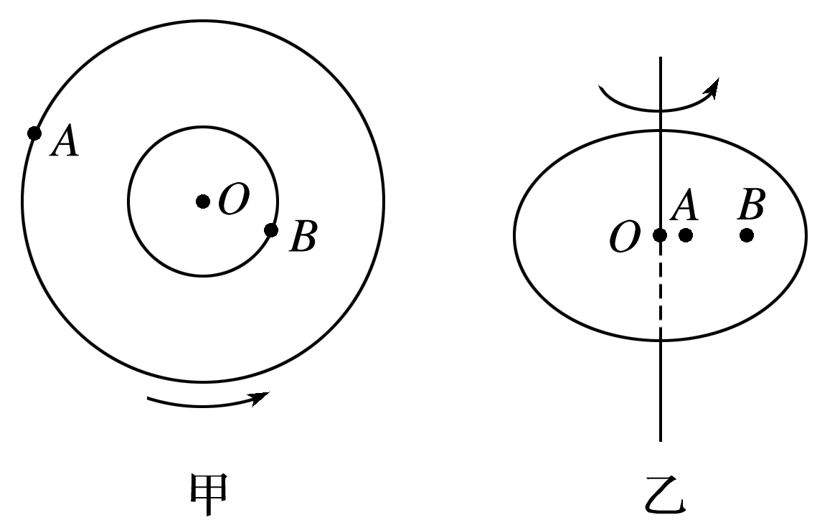

图3

例题精练

1.如图4所示，自行车的大齿轮、小齿轮、后轮的半径之比为4∶1∶16，在用力蹬脚踏板前进的过程中，下列说法正确的是(　　)

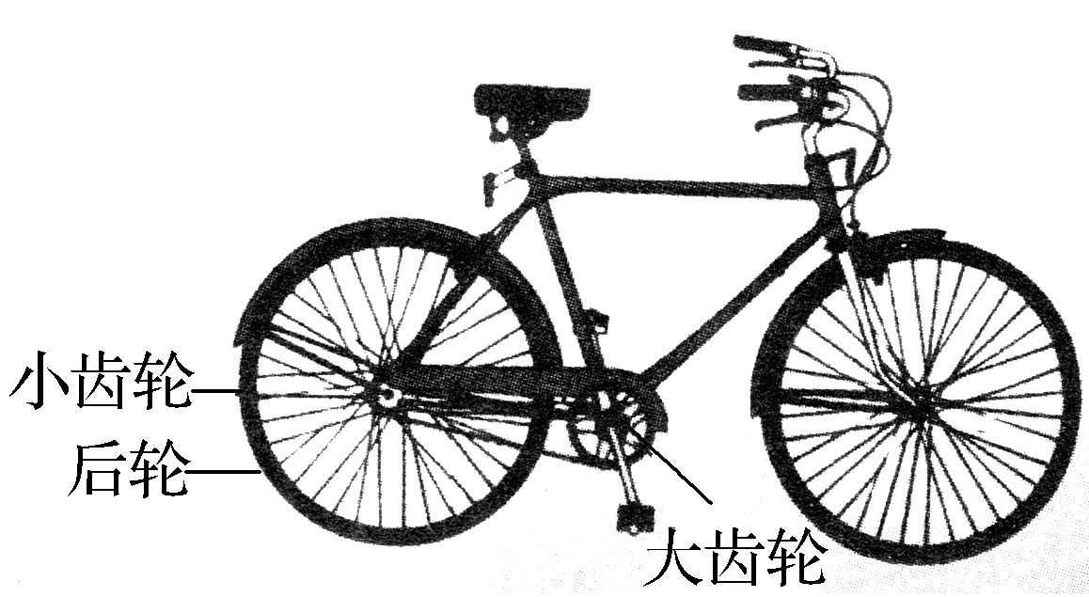

图4

A.小齿轮和后轮的角速度大小之比为16∶1

B.大齿轮和小齿轮的角速度大小之比为1∶4

C.大齿轮边缘和后轮边缘的线速度大小之比为1∶4

D.大齿轮和小齿轮轮缘的向心加速度大小之比为4∶1

答案　B

解析　小齿轮和后轮是同轴转动装置，角速度大小相等，即*ω*2＝*ω*3，大齿轮与小齿轮是皮带传动装置，线速度大小相等，即*v*1＝*v*2，根据*v*＝*ωr*，得出＝＝，＝＝＝，向心加速度*a*＝，则＝＝，故A、C、D错误，B正确.

2.如图5所示为一个半径为5 m的圆盘，正绕其圆心做匀速转动，当圆盘边缘上的一点*A*处在如图所示位置的时候，在其圆心正上方20 m的高度有一个小球正在向边缘的*A*点以一定的速度水平抛出，取*g*＝10 m/s2，要使得小球正好落在*A*点，则(　　)

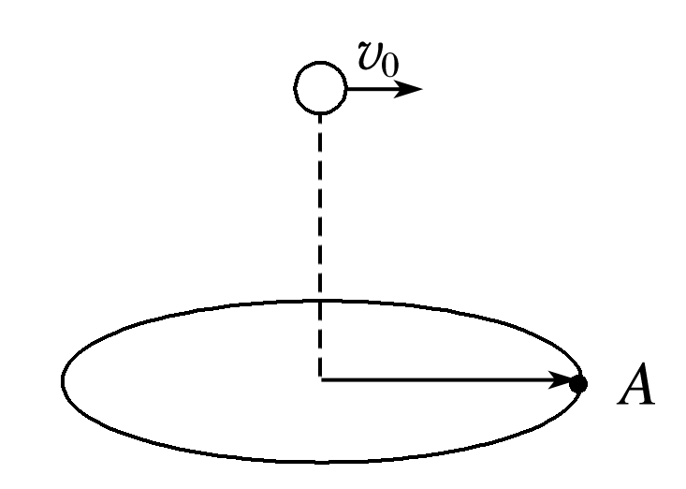

图5

A.小球平抛的初速度一定是2.5 m/s

B.小球平抛的初速度可能是2.5 m/s

C.圆盘转动的角速度一定是π rad/s

D.圆盘转动的角速度可能是π rad/s

答案　A

解析　根据*h*＝*gt*2可得*t*＝＝2 s，则小球平抛的初速度*v*0＝＝2.5 m/s，A正确，B错误；根据*ωt*＝2*n*π(*n*＝1、2、3、…)，解得圆盘转动的角速度*ω*＝＝*n*π(*n*＝1、2、3、…)，圆盘转动的加速度为*a*＝*ω*2*r*＝*n*2π2*r*＝5*n*2π2(*n*＝1、2、3、…)，C、D错误.

### 考点二　圆周运动的动力学问题

1.匀速圆周运动的向心力

(1)作用效果

向心力产生向心加速度，只改变速度的方向，不改变速度的大小.

(2)大小

*F*n＝*m*＝*mrω*2＝*mr*＝*mωv*.

(3)方向

始终沿半径方向指向圆心，时刻在改变，即向心力是一个变力.

(4)来源

向心力可以由一个力提供，也可以由几个力的合力提供，还可以由一个力的分力提供.

2.离心运动和近心运动

(1)离心运动：做圆周运动的物体，在所受合外力突然消失或不足以提供圆周运动所需向心力的情况下，就做逐渐远离圆心的运动.

(2)受力特点(如图6)

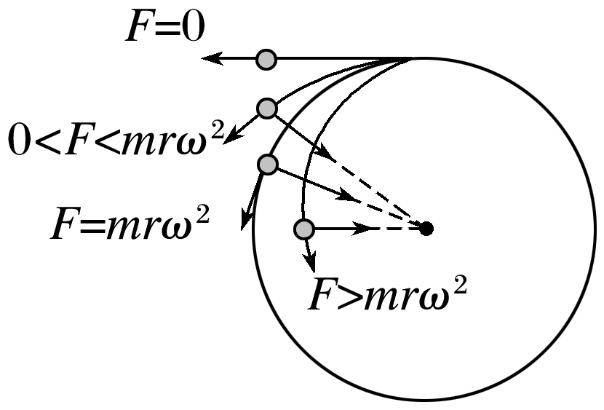

图6

①当*F*＝0时，物体沿切线方向飞出，做匀速直线运动.

②当0<*F*<*mrω*2时，物体逐渐远离圆心，做离心运动.

③当*F*>*mrω*2时，物体逐渐向圆心靠近，做近心运动.

(3)本质：离心运动的本质并不是受到离心力的作用，而是提供的力小于做匀速圆周运动需要的向心力.

技巧点拨

1.匀速圆周运动的实例分析

|  |  |  |
| --- | --- | --- |
| 运动模型 | | 向心力的来源图示 |
| 圆锥摆模型 | 飞机水平转弯 |  |
| 火车转弯 |  |
| 圆锥摆 |  |
| 飞车走壁 |  |
| 汽车在水平路面转弯 | |  |
| 水平转台(光滑) | |  |

2.圆周运动动力学问题的分析思路

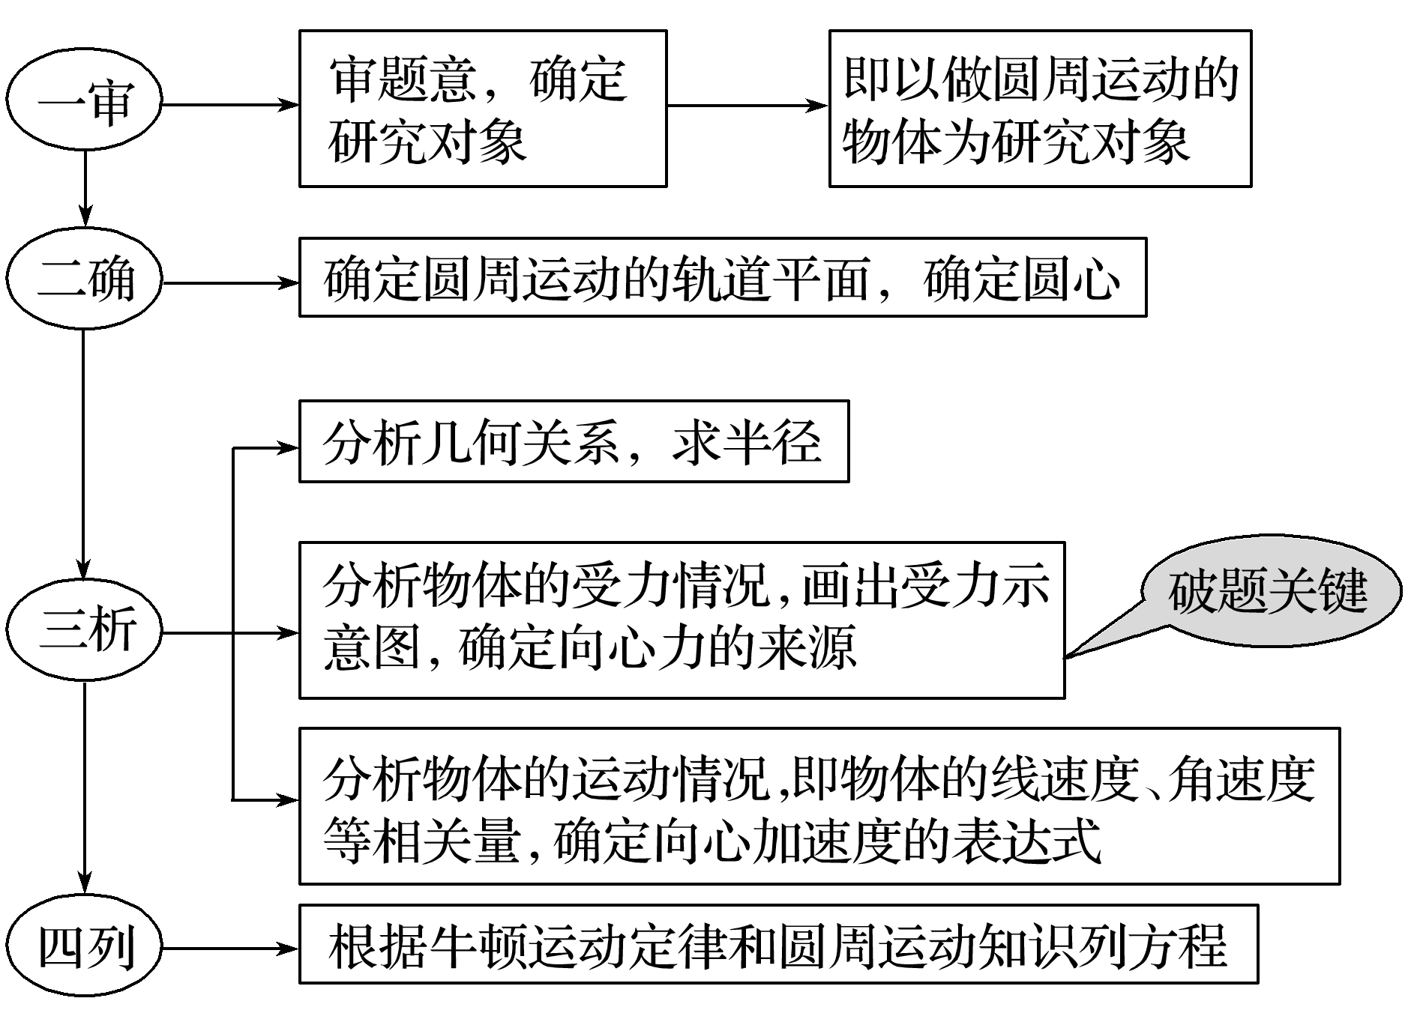

例题精练

3.如图7所示，内壁光滑的竖直圆桶，绕中心轴做匀速圆周运动，一物块用细绳系着，绳的另一端系于圆桶上表面圆心，且物块贴着圆桶内表面随圆桶一起转动，则(　　)

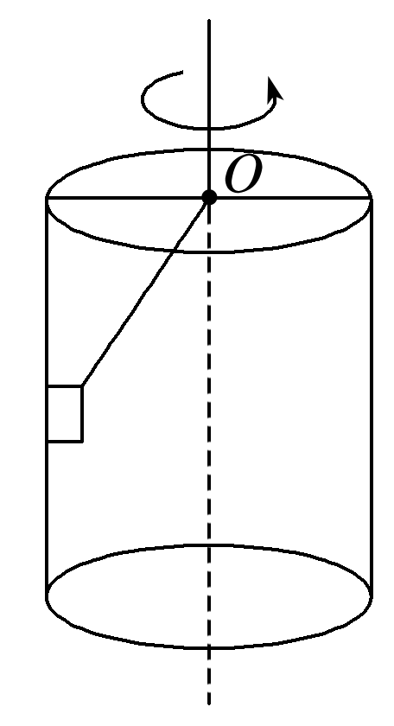

图7

A.绳的张力可能为零

B.桶对物块的弹力不可能为零

C.随着转动的角速度增大，绳的张力保持不变

D.随着转动的角速度增大，绳的张力一定增大

答案　C

解析　当物块随圆桶做圆周运动时，绳的拉力的竖直分力与物块的重力保持平衡，因此绳的张力为一定值，且不可能为零，故A、D错误，C正确；当绳的水平分力提供向心力的时候，桶对物块的弹力恰好为零，故B错误.

4.如图8所示，长度不同的两根轻绳*L*1与*L*2，一端分别连接质量为*m*1和*m*2的两个小球，另一端悬于天花板上的同一点*O*，两小球质量之比*m*1∶*m*2＝1∶2，两小球在同一水平面内做匀速圆周运动，绳*L*1、*L*2与竖直方向的夹角分别为30°与60°，下列说法中正确的是(　　)

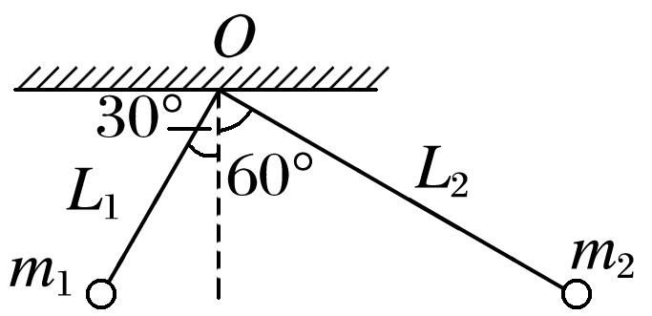

图8

A.绳*L*1、*L*2的拉力大小之比为1∶3

B.小球*m*1、*m*2运动的向心力大小之比为1∶6

C.小球*m*1、*m*2运动的向心加速度大小之比为1∶6

D.小球*m*1、*m*2运动的线速度大小之比为1∶2

答案　B

解析　小球运动的轨迹圆在水平面内，运动形式为匀速圆周运动，在指向轨迹圆圆心方向列向心力表达式方程，在竖直方向列平衡方程，可得拉力大小*F*T1＝，*F*T2＝，则＝，A选项错误；向心力大小*F*1＝*m*1*g*tan 30°，*F*2＝*m*2*g*tan 60°，则＝，B选项正确；*a*1＝，*a*2＝，则＝，C选项错误；由*a*＝，因连接两小球的悬点距两小球运动平面的距离相等可知，＝＝，D选项错误.

5.在修筑铁路时，弯道处的外轨会略高于内轨.如图9所示，当火车以规定的行驶速度转弯时，内、外轨均不会受到轮缘的挤压，设此时的速度大小为*v*，重力加速度为*g*，两轨所在面的倾角为*θ*，则(　　)

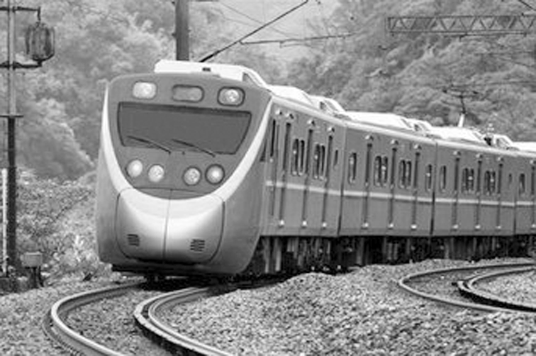

图9

A.该弯道的半径*r*＝

B.当火车质量改变时，规定的行驶速度大小不变

C.当火车速率大于*v*时，内轨将受到轮缘的挤压

D.当火车速率大于*v*时，外轨将受到轮缘的挤压

答案　ABD

解析　火车转弯时不侧向挤压车轮轮缘，靠重力和支持力的合力提供向心力，根据牛顿第二定律有：*mg*tan *θ*＝*m*，解得：*r*＝，故A正确；根据牛顿第二定律有：*mg*tan *θ*＝*m*，解得：*v*＝，可知火车规定的行驶速度与火车质量无关，故B正确；当火车速率大于*v*时，重力和支持力的合力不足以提供向心力，此时外轨对火车有侧压力，轮缘挤压外轨，故C错误，D正确.

# 综合练习

**一．选择题（共10小题）**

1．（运城期中）关于圆周运动，下列说法正确的是（　　）

A．匀速圆周运动的线速度是不变的

B．匀速圆周运动的加速度是不变的

C．匀速圆周运动的合力方向一定指向圆心

D．圆周运动物体所受合力就是向心力

【分析】匀速圆周运动合外力指向圆心，提供向心力，速度大小不变，方向时刻改变，加速度始终指向圆心；做圆周运动的物体，其所受外力的合力的方向不一定指向圆心。

【解答】解：A、匀速圆周运动物体的线速度方向沿圆周的切线方向，时刻改变，所以匀速圆周运动的线速度是变化的，故A错误；

B、匀速圆周运动的加速度大小不变，方向指向圆心，时刻改变，故B错误；

C、匀速圆周运动合外力指向圆心，提供向心力，合外力大小不变，方向时刻改变，故C正确；

D、做圆周运动的物体，其所受外力的合力的方向不一定指向圆心，只有做匀速圆周运动的物体的合力一定指向圆心，故D错误。

故选：C。

【点评】本题考查的是有关匀速圆周运动的运动特点以及受力特点，难度不大，属于基础题；同时要注意圆周运动的向心力指向圆心，但是合外力不一定指向圆心。

2．（长汀县期中）关于匀速圆周运动，下列说法正确的是（　　）

A．匀速圆周运动是匀速运动

B．匀速圆周运动是匀变速曲线运动

C．物体做匀速圆周运动是非匀变速曲线运动

D．做匀速圆周运动的物体必处于平衡状态

【分析】匀速圆周运动速度大小不变，方向变化，是变速运动．加速度方向始终指向圆心，加速度是变化的，是变加速运动．向心力方向始终指向圆心，是变化的．

【解答】解：A、匀速圆周运动速度大小不变，但方向变化，速度是变化的，是变速运动，故A错误；

B、匀速圆周运动加速度始终指向圆心，方向时刻在变化，加速度是变化的，故B错误；

C、匀速圆周运动的加速度为向心加速度，方向指向圆心，方向不断变化，所以匀速圆周运动是变加速运动，故C正确；

D、匀速圆周运动受到的合力提供向心力，方向指向圆心，方向时刻在变化，合力不为零，不是处于平衡状态，故D错误。

故选：C。

【点评】解决本题的关键知道匀速圆周运动的特点，知道匀速圆周运动的线速度大小不变，方向时刻改变，加速度的大小不变，方向始终指向圆心，方向时刻改变．

3．（兴庆区校级期中）做匀速圆周运动的物体，下列哪组物理量是不变的（　　）

A．向心力、向心加速度 B．合外力、周期

C．角速度、向心加速度 D．角速度、转速

【分析】匀速圆周运动的特征是：速度大小不变，方向时刻变化；向心力大小不变，但始终指向圆心；角速度不变；周期固定．

【解答】解：匀速圆周运动速度大小不变，方向时刻变化；向心力、向心加速度，都是大小不变，但始终指向圆心，匀速圆周运动的角速度不变，周期、转速是固定不变的，故ABC错误，D正确。

故选：D。

【点评】掌握匀速圆周运动的特征，知道它是一种特殊的变速运动，只有周期、转速和角速度是不变的，同时要注意线速度、向心力、向心加速度都是矢量，它们的方向是变化的．

4．（新邱区校级月考）下列关于匀速圆周运动的说法正确的是（　　）

A．相等的时间里发生的位移相等

B．匀速圆周运动的角速度不变

C．相等的时间里通过的路程不相等

D．匀速圆周运动是线速度不变的运动

【分析】对于物理量的理解要明确是如何定义的，决定因素有哪些，是标量还是矢量，如本题中明确描述匀速圆周运动的各个物理量特点是解本题的关键。

【解答】解：AC、物体做匀速圆周运动，在相同的时间内通过的路程相同，位移大小相同，方向不同，故位移不同，故AC错误；

B、匀速圆周运动在相同时间内通过的弧度不变，故角速度不变，故B正确；

D、匀速圆周运动是线速度大小不变，方向时刻在变的运动，故D错误；

故选：B。

【点评】本题很简单，考查了描述匀速圆周运动的物理量的特点，但是学生容易出错，如误认为匀速圆周运动线速度不变。

5．（肇州县期中）下列说法中正确的是（　　）

A．匀速圆周运动是一种变速运动

B．匀速圆周运动是一种匀速运动

C．做匀速圆周运动的物体所受的合外力为零

D．物体做匀速圆周运动时所受的合外力是恒力

【分析】匀速圆周运动速度大小不变，方向变化，是变速运动；

做匀速圆周运动的物体的向心力由合力提供，方向始终指向圆心，是变化的。

【解答】解：AB、做匀速圆周运动的物体在任何相等的时间内，物体经过的路程相同，但运动的方向是不断变化的，所以是变速运动，不是匀速运动，故A正确，B错误；

CD、匀速圆周运动的物体，其所受的合力提供向心力，指向圆心，方向时刻在变化，不是恒力，也不做功，故CD错误。

故选：A。

【点评】做匀速圆周运动的物体，其合力提供向心力，由于合力始终指向圆心，故合力不是恒力。

6．（宝山区校级期中）用书本去拍打苍蝇是很难成功的。若用市场上出售的苍蝇拍，我们会发现拍把越长，拍打苍蝇的效果越好，其原因是（　　）

A．苍蝇拍的长把手放大了拍苍蝇的力量

B．苍蝇拍头的向心加速度变大了

C．苍蝇拍的长把手放大了拍头的角速度

D．苍蝇拍的长把手放大了拍头的线速度

【分析】打死苍蝇需要速度快，可以认为人使用时角速度一定，根据v＝rω分析即可．

【解答】解：要想打到苍蝇，与打苍蝇的力的大小、拍头的向心加速度无关，必须要提高线速度；可以认为人使用时苍蝇拍的角速度一定，根据公式v＝rω，提高拍头的转动半径后，会提高线速度，故D正确，ABC错误。

故选：D。

【点评】本题关键是建立物理模型，明确拍头的运动是匀速圆周运动，角速度一定，然后根据公式v＝rω分析，基础题．

7．（临沂期中）如图所示，某变速箱中有甲、乙、丙三个齿轮，其半径分别为r1、r2、r3，若甲轮匀速转动的角速度为ω，三个轮相互不打滑，则丙轮边缘上各点的向心加速度大小为（　　）

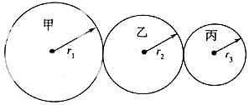

A． B． C． D．



【分析】变速箱甲、乙、丙三个齿轮的线速度大小相等，可根据a＝＝ω2r求出丙轮边缘上某点的向心加速度。



【解答】解：甲、乙、丙三个齿轮线速度相同，其半径分别为r1、r2、r3

则ωr1＝ω2r2＝ω3r3

故ω3＝ω，a＝r3＝



故选：C。

【点评】本题关键是明确同缘传动边缘点线速度相等，然后结合线速度与角速度关系公式v＝rω列式分析。

8．（河南期中）北京天安门和郑州二七纪念塔都绕地轴随地球自转，二者可视为质点。这两大建筑物转动的过程中，一定相同的物理量是（　　）

A．向心力大小 B．角速度大小

C．线速度大小 D．向心加速度大小

【分析】同轴转动角速度相等，静止在地球表面不同纬度的物体是同轴转动，转动半径不同，结合公式v＝rω和a＝ω2r列式分析即可。

【解答】解：A、根据F向＝mω2r，不知道二者的质量关系，所以不能判断出向心力的大小关系，故A错误；

B、静止在地球表面不同纬度的物体是同轴转动，故角速度相等，故B正确；

C、角速度相等，转动半径不同，根据v＝rω，线速度大小不同，故C错误；

D、角速度相等，转动半径不同，根据a＝ω2r，则向心加速度大小不同，故D错误。

故选：B。

【点评】本题关键是明确同轴转动与同缘传动的区别，结合公式分析，基础题目。

9．（徐汇区校级期中）如图所示，a、b是固定在地球表面的两个质点，由于地球的自转，它们都绕地轴做圆周运动。将地球视为球体，比较a、b两质点的运动，下列说法正确的是（　　）

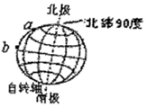

A．角速度不同 B．线速度相同

C．线速度的大小相同 D．转速相同

【分析】a、b两点共轴转动，角速度和转速相同，然后根据v＝rω分析线速度大小关系。

【解答】解：A、a、b两点共轴转动，角速度相同，故A错误；

BC、由公式v＝rω得，b处转动半径较大，故b处物体的线速度大，故BC错误；

D、a、b两点共轴转动，故二者的转速相同，故D正确。

故选：D。

【点评】解决本题的关键理解共轴转动的物体角速度相同以及熟练掌握圆周运动的运动学公式的应用，明确各物理量间的关系。

10．（朝阳区校级月考）如图为皮带传动示意图，假设皮带没有打滑，R＝2r，则（　　）

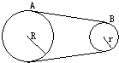

A．ωA＝ωB B．ωA：ωB＝1：2 C．ωA：ωB＝2：1 D．无法计算

【分析】根据线速度、角速度、半径之间的关系，用v＝rω来分析物理量之间的关系即可．

【解答】解：A、B为轮边缘上的两个点，并且他们通过同一皮带连接，在传动过程中皮带不打滑，由此说明A、B他们有相同的线速度，

由v＝rω知：A、B的角速度与半径成反比，所以ω1：ω2＝R2：R1＝1：2；

故选：B。

【点评】考查学生基本公式的应用，各物理量之间关系的确定，在确定两个物理量之间的关系时，必须要保证不能有第三个变化的物理量，否则他们之间的关系就不对了．

**二．多选题（共10小题）**

11．（七星区校级期中）下列关于匀速圆周运动的说法中，正确的是（　　）

A．匀速圆周运动是匀速运动，线速度不变

B．角速度不变

C．周期不变

D．加速度为零

【分析】匀速圆周运动速度大小不变，方向变化，是变速运动；加速度方向始终指向圆心，加速度是变化的，是变加速运动；向心力方向始终指向圆心，是变化的；角速度的是不变的。

【解答】解：A、匀速圆周运动线速度大小不变，方向时刻变化，故线速度是变化的，是变速运动，故A错误；

BC、匀速圆周运动的角速度和周期都不变，故BC正确；

D、由于匀速圆周运动速度时刻发生变化，根据加速度的定义可知，其加速度一定不为零，故D错误。

故选：BC。

【点评】理解匀速圆周运动要注意各物理量的矢量性，注意矢量由大小和方向才能确定的物理量，所以当矢量大小变化、方向变化或大小方向同时变化时，矢量都是变化的。

12．（双流区校级月考）大型游乐场中有一种叫“摩天轮”的娱乐设施，如图所示，坐在其中的游客随轮的转动而做匀速圆周运动，对此有以下说法，其中正确的是（　　）



A．游客处于一种平衡状态

B．游客做的是一种变加速曲线运动

C．游客做的是一种匀变速运动

D．游客的速度和加速度都在不断地改变着

【分析】曲线运动的速度方向是切线方向，时刻改变，一定具有加速度，合力一定不为零；曲线运动的条件是合力与速度不共线．

【解答】解：A、游客随轮的转动而做匀速圆周运动，合力提供向心力，不是平衡状态，故A错误；

B、C、游客随轮的转动而做匀速圆周运动，加速度方向指向圆心，时刻改变，是一种变加速曲线运动，故B正确，C错误；

D、游客随轮的转动而做匀速圆周运动，速度和加速度的大小不变，但方向时刻改变，故游客的速度和加速度都是变化的，故D正确；

故选：BD。

【点评】本题关键明确匀速圆周运动的运动特点，明确矢量变化和标量变化的区别，基础题．

13．（南关区校级月考）关于圆周运动，下列说法正确的是（　　）

A．速率变化的圆周运动是变加速运动，而匀速圆周运动是匀加速运动

B．当转速一定时，向心加速度与半径成正比

C．做圆周运动的物体，所受的合外力一定指向圆心

D．物体在始终与速度垂直的力作用下，可能做匀速圆周运动

【分析】明确物体做匀速圆周运动条件，即受到始终指向圆心的力的作用来做为向心力，力的大小不变，但方向时刻在变，所以向心加速度也是变化的，知道向心加速度的公式。

【解答】解：A、速率变化说明速度大小变化，故速率变化圆周运动是变加速运动，匀速圆周运动向心加速度大小不变，方向时刻变化，也是变加速运动，故A错误；

B、当转速一定时，线圈转动的角速度ω＝2πn，即角速度必变，故向心加速度a＝ω2r＝（2πn）2r，故当转速一定时，向心加速度与半径成正比，故B正确；

C、只有做匀速圆周运动的物体，所受的合外力一定指向圆心，当物体做变速圆周运动时，所受合力不指向圆心，故C错误；

D、在始终与速度垂直的力的作用下，如果大小不变，可能匀速圆周运动，故D正确；

故选：BD。

【点评】匀速圆周运动要注意，其中的匀速只是指速度的大小不变，合力作为向心力始终指向圆心，合力的方向也是时刻在变化的。

14．（七星区校级期中）物体在水平面内做匀速圆周运动，则该物体（　　）

A．动能不变 B．加速度不变 C．速度不变 D．周期不变

【分析】物体做匀速圆周运动，明确线速度大小不变，加速度大小不变，方向时刻在变，而周期不变，利用动能表达式求得动能即可判断出动能的变化。

【解答】解：A、物体做匀速圆周运动，线速度的大小不变，则动能为，故动能不变，故A正确；



B、物体做匀速圆周运动，线速度的大小不变，根据a＝可知，向心加速度大小不变，方向始终指向圆心，故B错误；



C、物体做匀速圆周运动，线速度的大小不变，方向时刻在变，故C错误；

D、物体做匀速圆周运动，线速度的大小不变，则周期T＝，故周期不变，故D正确；



故选：AD。

【点评】本题主要考查了描述匀速运动的物理量，区分标量和矢量，如向心力，加速度，线速度，角速度为矢量，周期，频率，转速Wie标量即可。

15．（海淀区校级期末）下列运动属于匀变速运动的是（　　）

A．自由落体运动 B．竖直上抛运动

C．平抛运动 D．匀速圆周运动

【分析】匀变速运动的特点是加速度不变，分析各种运动的受力特点，确定加速度的特点来判断其运动性质．

【解答】解：ABC、自由落体运动、竖直上抛运动、平抛运动均只受重力，加速度都是重力加速度g保持不变，故均为匀变速运动，故ABC正确；

D、匀速圆周运动的加速度始终指向圆心，故其加速度方向时刻在变，加速度是变化的，故匀速圆周运动属于变加速度曲线运动，不属于匀变速运动，故D错误。

故选：ABC。

【点评】对于匀速圆周运动，很多同学认为其是匀变速运动，这说明对匀变速运动的特征没有真正弄清楚；应该明确匀变速运动是指加速度不变的运动。

16．（天山区校级期中）如图所示为一种齿轮传动装置，忽略齿轮啮合部分的厚度，甲、乙两个轮子的半径之比为1：3，则在传动的过程中（　　）

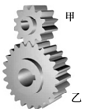

A．甲、乙两轮的角速度之比为3：1

B．甲、乙两轮的周期之比为3：1

C．甲、乙两轮边缘处的线速度之比为3：1

D．甲、乙两轮边缘上的点相等时间内转过的弧长之比为1：1

【分析】（1）齿轮传动，边缘的线速度大小相等，所以边缘上的点在相等的时间转过的弧长相等，

（2）根据v＝rω判断线速度之比；

（3）根据判断周期之比；



【解答】解：AC、齿轮传动，边缘线速度相等，根据v＝rω，线速度相等时，角速度与半径成反比，半径之比为1：3，

故角速度之比为3：1，故A正确，C错误；

B、根据T＝，周期与角速度成反比，角速度之比为3：1，故周期之比为1：3，故B错误；



D、边缘线速度相等，在相等的时间内转过的弧长相等，故D正确。

故选：AD。

【点评】知道齿轮传动的物理特征，熟记线速度，周期和角速度的关系式；

17．（唐山月考）如图所示，地球表面上a、b两点的线速度大小分别为va、vb，角速度分别为ωa、ωb，下列判断正确的是（　　）

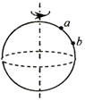

A．va＜vb B．va＝vb C．ωa＜ωb D．ωa＝ωb

【分析】a与b均绕地轴做匀速圆周运动，角速度相等，b的转动半径较大，可根据角速度定义式和线速度与角速度关系公式判断。

【解答】解：CD、地球表面上a、b两点均绕地轴做匀速圆周运动，在相同的时间转过的角度相等，由角速度的定义式ω＝，可知a、b角速度相等，即：ωa＝ωb，故C错误，D正确；



AB、由角速度与线速度关系公式v＝ωr，b的转动半径较大，故b的线速度较大，即：va＜vb，故A正确，B错误。

故选：AD。

【点评】解答本题关键要知道共轴转动角速度相等，同时要能结合公式v＝ωr判断，本题也可直接根据线速度定义式判断。

18．（冷水滩区校级月考）如图所示，在圆盘上有A、B、C三点，且OA＝AB＝BC．当圆盘绕O点在水平面上做匀速圆周运动时，关于A、B、C三点说法正确的是（　　）

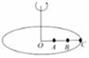

A．线速度大小的比为vA：vB：vC＝3：2：1

B．线速度大小的比为vA：vB：vC＝1：2：3

C．角速度大小的比为ωA：ωB：ωC＝3：2：1

D．角速度大小的比为ωA：ωB：ωC＝1：1：1

【分析】三小球做匀速圆周运动，抓住三球的角速度相等，根据v＝ωr知线速度之比。

【解答】解：三个小球随圆盘转动的角速度相等，即ωA：ωB：ωC＝1：1：1，

根据v＝ωr知线速度之比等于半径之比，即vA：vB：vC＝1：2：3，故AC错误，BD正确。

故选：BD。

【点评】解决本题的关键知道v＝ωr，角速度相等，线速度与半径成正比。

19．（福田区校级期中）放在赤道上的物体1和放在北纬60°处的物体2，由于地球的自转，则（　　）

A．角速度之比为ω1：ω2＝1：1

B．线速度之比为v1：v2＝2：1

C．轨道半径之比为r1：r2＝1：1

D．向心加速度之比为a1：a2＝2：1

【分析】两物体是同轴转动，角速度和周期是一致的，线速度和向心加速度运用所学的关系式即可求解。

【解答】解：A、因为两物体同轴转动，所以角速度相等，周期也相等，故A正确；

BC、由题意知，物体1处于赤道，设1的运动半径为r，物体2处于北纬60°，运动半径为rcos60°＝，半径之比r1：r2＝2：1，由v＝ωr知，v1：v2＝2：1，故B正确，C错误；



D、由向心加速度公式a＝ω2r可知，所以a1：a2＝2：1，故D正确；

故选：ABD。

【点评】本题主要是考查圆周运动，解答本题的关键是掌握线速度、向心加速度和半径的关系，知道同轴转动角速度相同。

20．（番禺区校级期中）图示是某自行车的部分传动装置，其大齿轮、小齿轮、后轮的半径分别为R1、R2、R3，A、B、C分别是三个轮子边缘上的点。当三个轮子在大齿轮的带动下一起转动时，下列说法中正确的是（　　）

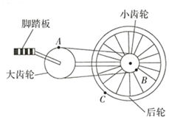

A．A、B两点的角速度大小之比为R2：R1

B．A、C两点的周期之比为R2：R1

C．B、C两点的向心加速度大小之比为 R2：R3

D．B、C两点的向心加速度大小之比为



【分析】根据皮带传动线速度相等，同轴传动角速度相等，很容易判断A和B线速度大小相等，B和C角速度相等，然后根据线速度、角速度、周期和向心加速度的关系做出判断。

【解答】解：A、A、B两点分别是大齿轮和小齿轮边缘上的点，因为大齿轮和小齿轮是链条传动，所以这两点的线速度大小相等，即vA＝vB，它们的角速度分别为，所以，故A正确；



B、后轮和小齿轮是同轴转动，所以具有相同的角速度和周期，即，大齿轮的周期为，所以，故B错误；



CD、因为小齿轮和后轮具有相同的角速度，根据向心加速度公式a＝Rω2可得B、C两点的向心加速度之比为，故C正确，D错误。



故选：AC。

【点评】解题的关键是要知道两点，一点是皮带传动线速度大小相等，同轴传动角速度相等；第二点是要知道线速度、角速度、周期和向心加速度之间的关系。

**三．填空题（共10小题）**

21．（永昌县校级期中）匀速圆周运动的特点是：

（1）线速度　变化　；

（2）角速度　不变化　；

（3）加速度　变化　；

（4）周期　不变化　（填变化或不变化）．

【分析】匀速圆周运动的速度大小不变，速度方向时刻改变，加速度大小不变，方向始终指向圆心，周期和角速度不变．

【解答】解：物体沿着圆周运动，再任意相等时间内通过的弧长相等的运动叫做匀速圆周运动；

匀速圆周运动是曲线运动，速度方向是切线方向，时刻改变，故线速度是变化的；

角速度大小和方向都不变化的；

加速度的方向始终指向圆心，是变化的；

周期是转动一圈的时间，是不变化的；

故答案为：变化 不变化 变化 不变化

【点评】解决本题的关键能区分矢量变化与标量变化的区别，注意矢量方向变化也是矢量变化．

22．（巴宜区校级月考）圆周运动的物体，它的运动轨迹为　圆　，圆周运动为曲线运动，故一定是　变速　运动，一定具有　加速度　。

【分析】圆周运动是指物体运动的速度的大小可变，也可不变，但是运动的方向是时刻变化的，对于匀速圆周运动的向心力始终指向圆心，向心力的方向也就是变化的。

【解答】解：圆周运动的物体，它的运动轨迹为圆，圆周运动为曲线运动，圆周运动的物体运动方向时刻变化，故一定是变速运动，一定具有加速度。

故答案为：圆；变速；加速度

【点评】考查曲线运动与圆周运动的关系，要注意匀速圆周运动，其中的匀速只是指速度的大小不变，合力作为向心力始终指向圆心，合力的方向也是时刻在变化的。

23．（灌云县校级月考）匀速圆周运动是　变速　运动，各点线速度方向沿　切线　方向，但不变　大小　．

【分析】匀速圆周运动是曲线运动，故是变速运动，各点的方向沿其切线方向，大小不变

【解答】解：匀速圆周运动是变速运动，各点的线速度方向沿切线方向，但大小不变

故答案为：变速 切线 大小

【点评】本题主要考查了匀速圆周运动的特点，关键是抓住圆周运动是匀速率圆周运动即可判断

24．（武功县期中）做匀速圆周运动的物体，其速度方向时刻发生变化，因此，匀速圆周运动中的“匀速”只是　匀速率　（选填“匀速率”或“匀速度”）的意思。

【分析】根据匀速圆周运动的特点分析即可。

【解答】解：在描述匀速圆周运动的物理量中，线速度、向心加速度、向心力这几个物理量都是矢量，虽然其大小不变但是方向在变，因此这些物理量是变化的；匀速圆周运动中的“匀速”只是匀速率；

故答案为：匀速率

【点评】本题很简单，考查了描述匀速圆周运动的物理量的特点，但是学生容易出错，如误认为匀速圆周运动线速度不变。

25．（杏花岭区校级月考）匀速圆周运动公式

线速度V＝　　，角速度ω＝　　，线速度V和角速度ω的关系式：　v＝ωr　，



周期T和频率f的关系：　　，向心加速度公式：　a＝或者a＝ω2r　（写出两个即可）



【分析】明确物体做匀速圆周运动各物理量间的关系，熟练公式即可

【解答】解：物体做匀速圆周运动，线速度与周期的关系为：v＝



角速度与周期的关系为：



线速度与角速度的关系为：v＝ωr

周期T和频率f的关系为：



向心加速度为：a＝或者为：a＝ω2r



故答案为：；；v＝ωr；；a＝或者a＝ω2r



【点评】理解并记住圆周运动的基本规律，正确把握各个量之间的关系．

26．（朝阳区校级月考）某电子钟上秒针、分针、时针的长度比为d1：d2：d3＝1：2：3，求：

秒针、分针、时针转动的角速度之比　720：12：1　；

秒针、分针、时针尖端的线速度之比　240：8：1　。

【分析】根据ω＝确定角速度的比值；已知转动半径和周期，根据v＝求解线速度比值。



【解答】解：秒针周期T1＝1min、分针周期T2＝60min、时针周期T3＝12h＝720min，则

角速度之比：ω1：ω2：ω3＝＝＝720：12：1



秒针、分针、时针的长度比为：d1：d2：d3＝1：2：3，根据v＝ω•d，可知

秒针、分针、时针尖端的线速度之比：v1：v2：v3＝ω1d1：ω2d2：ω3d3＝240：8：1

故答案为：720：12：1；240：8：1

【点评】本题关键是明确记住匀速圆周运动的线速度和角速度的定义公式，基础题目．

27．（宝山区校级期末）如图所示，转轴O1上固定有两个半径为R和r的轮，用皮带传动O2轮，O2轮的半径是r′，若O1转一圈用时0.2s，R＝1m，r＝r′＝0.5m，图中B点和C点的线速度　相同　（选填“相同”或“不同”），则图中A点和C点转动的角速度之比是　1：2　。

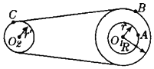

【分析】点B与点C是皮带传动，线速度相等，然后结合公式v＝rω列式求解。

【解答】解：B点与C点是皮带传动，线速度大小相等，即：vB＝vC

根据公式v＝rω，有：r′ωC＝RωB

A点和B点是同轴转动，即：ωA＝ωB

由题意知R＝1m，r＝r′＝0.5m

联立解得：ωA：ωC＝1：2

故答案为：相同，1：2。

【点评】解决本题关键明确同轴传动角速度相等，同缘传动边缘点线速度相等；同时要能够结合线速度与角速度关系公式v＝rω列式分析。

28．（朝阳区校级月考）如图所示，细杆上固定两个小球a和b，杆绕O点匀速转动。已知两小球做圆周运动半径之比Ra：Rb＝1：2，则两个小球的角速度之比ωa：ωb＝　1：1　；线速度之比va：vb＝　1：2　。

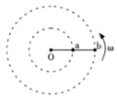

【分析】共轴转动，角速度相等，根据v＝rω可求较线速度之比。

【解答】解：细杆上固定两个小球a和b，杆绕O点做匀速转动，所以a、b属于同轴转动，

故两球角速度相等，即两个小球的角速度之比为：ωa：ωb＝1：1

根据公式v＝rω，可知线速度之比为：va：vb＝Ra：Rb＝1：2

故答案为：1：1，1：2。

【点评】本题考查了匀速圆周运动的特点，解决本题的关键是抓住共轴转动，角速度相等。

29．（兴安县校级期中）如图所示，两个摩擦传动的轮子，A为主动轮，转动的角速度为ω，已知A、B轮的半径分别是R1和R2，C点离圆心的距离为，则C点处的向心加速度大小为　　．

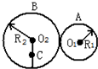

【分析】A、B两轮靠摩擦传动，知轮子边缘上的点线速度大小相等，根据v＝rω得出B轮的角速度，抓住B轮各点的角速度相等，根据a＝rω2求出向心加速度的大小．

【解答】解：A、B两轮子边缘上的点线速度大小相等，有：R1ω＝R2ωB

解得，则C处的向心加速度a＝．



故答案为：．



【点评】解决本题的关键知道共轴转动的点角速度大小相等，靠摩擦传动轮子边缘上的点线速度大小相等，掌握向心加速度与线速度和角速度的关系．

30．（七星区校级期中）如图所示，一质点沿螺旋线自外向内运动，已知其走过的弧长s与时间t成正比。则该质点运动的线速度大小　不变　（选填“增大”、“减小”或“不变”，后一空同），质点运动的角速度　增大　。

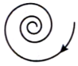

【分析】一质点沿螺旋线自外向内运动，半径R不断减小，其走过的弧长s与运动时间t成正比，根据可知，线速度大小不变，根据圆周运动的基本公式即可求解。



【解答】解：一质点沿螺旋线自外向内运动，半径R不断减小，其走过的弧长s与运动时间t成正比，根据可知，线速度大小不变，



根据v＝ωr，半径减小，角速度增大。

故答案为：不变，增大。

【点评】该题主要考查了圆周运动的基本公式，抓住题目中的条件：线速度大小不变，半径减小解题，难度不大，属于基础题。

**四．计算题（共10小题）**

31．一半径为R的圆筒绕中心水平转轴O顺时针匀速转动，图示为圆筒的截面图，圆筒的直径AB两端处各开一小孔．t＝0时刻，直径AB处于水平方向，此时可视为质点的一个小球以某一水平初速度穿过A孔飞进圆筒，当B孔转第一次至转轴O的正下方时，小球恰好从B孔穿出．重力加速度为g．不计空气阻力，求：

（1）小球在A孔处的水平初速度．

（2）圆筒匀速转动的角速度和周期．

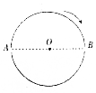

【分析】小球进入圆筒后做平抛运动，根据竖直方向和水平方向的位移即可求得速度；

（2）根据B转动的时间即可求得周期和转动的角速度

【解答】解：（1）小球从A点进入后做平抛运动，故有：



R＝v0t

联立解得：



t＝



（2）圆筒转动的周期为：

T＝4t＝



角速度为：



答：（1）小球在A孔处的水平初速度为．



（2）圆筒匀速转动的角速度和周期分别为和．



【点评】本题主要考查了平抛运动，关键是抓住在水平方向匀速，竖直方向自由落体即可解决

32．利用圆周运动可以测定子弹的速度。如图为测定子弹速度的装置，两个薄圆盘甲、乙分别装在一个迅速转动的轴上，两盘平行，若圆盘以转速3600r/min旋转，一颗刚出枪膛的子弹P从垂直圆盘方向射来，先从甲盘某半径O1A打穿第一个圆盘，再从乙盘半径O2B′打穿第二个圆盘，测得两盘相距d＝1m，与O1A平行的半径O2B与O2B′之间的夹角θ＝15°，子弹穿过圆盘时的阻力不计，问：子弹的速度多大？

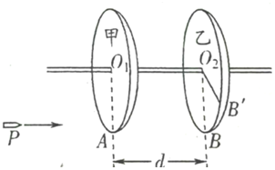

【分析】根据圆盘转过的角度，结合转速的大小求出转动的时间，抓住等时性，结合子弹运动的距离和时间求出子弹的速度。

【解答】解：n＝3600r/min＝60r/s。rad



圆盘的角速度为：ω＝2πn＝2π×60＝120πrad/s。

考虑到周期性，则转过的角度：



则圆盘转动的时间为：t＝。



则子弹的速度为：v＝＝。



可知，当n＝0时，v＝1440m/s

当n＝1时，v＝57.6m/s

当n＝2时，v＝29.6m/s

当n＝3时，v＝19.7m/s

由于子弹的速度较快，测量较困难，所以当n＝0时应为实际的结果。

答：子弹的速度应为1440m。

【点评】解决本题的关键知道圆盘转动的时间和子弹运行的时间相等，结合角速度与转速的关系，得出角速度的大小，从而得出运行的时间。

但该题的设计存在一个不足之处，即没有说明转动的方向以及转动是否超过1周，会给学生的解答带来较大的困惑。

33．（临朐县校级月考）如图所示，小球Q在竖直平面内做匀速圆周运动，当Q球转到图示位置时，有另一小球P在距圆周最高点h处开始自由下落，要使两球在圆周最高点相碰，则Q球的角速度ω应满足什么条件？（重力加速度为g）

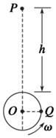

【分析】小球P自由下落的高度是h，根据自由落体规律可出下落时间；要使两球在圆周的最高点相碰，在小球P下落h高度的时间内，Q球转过时间为t＝nT+（n＝0，1，2，3…），T＝，求解角速度ω．



【解答】解：设P球自由下落到圆周最高点的时间为t，由自由落体运动规律可得，解得；



Q球由图示位置转至最高点的时间也是t，才能与P球在圆周最高点相碰，其做匀速圆周运动，设周期为T，

有



两式联立再由得.



所以；



答：Q球的角速度ω应满足条件为。



【点评】本题关键要抓住两球运动的同时性和圆周运动的周期性；注意得到的角速度是通项，不是一个特殊值。

34．（滨海县期末）做匀速圆周运动的物体，线速度为10m/s，物体从A到B速度变化量大小为10m/s，已知A、B间弧长是3.14m，则A、B弧长所对应的圆心角为多大？物体的向心加速度大小是多少？

【分析】根据速度的增量，结合矢量法则，即可求解圆心角，再由弧长与圆心角，即可求解半径，最后由a＝，即可求解向心加速度大小．



【解答】解：做匀速圆周运动的物体，线速度为10m/s，物体从A到B速度变化量大小为10m/s，根据矢量法则可知，A、B弧长所对的圆心角为60°；

再由，则r＝＝3m；



最后由向心加速度的公式得：a＝＝＝m/s2，



答：A、B弧长所对应的圆心角为60°，物体的向心加速度大小是m/s2．



【点评】考查矢量合成法则，掌握求圆心角的方法，理解向心加速度大小的内容．

35．（镇江期中）如图所示，小球通过细线绕圆心O在足够大的光滑水平面上做匀速圆周运动。已知小球质量m＝0.40kg，线速度大小v＝1.0m/s，细线长L＝0.25m。求：

（1）小球的角速度大小；

（2）小球运动一周的时间；

（3）小球的向心加速度大小；

（4）若某一时刻细线突然断，小球的具体运动特点。

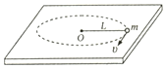

【分析】（1）根据ω＝，求解小球的角速度大小；



（2）根据T＝，解得小球运动一周的时间；



（3）根据向心加速度公式a＝rω2，求得小球的向心加速度大小；

（4）若某一时刻细线突然断开，小球在水平方向上不受力，沿细线断开时的速度方向做匀速直线运动

【解答】解：（1）根据ω＝，解得小球的角速度大小为：ω═4.0rad/s



（2）根据T＝，解得小球运动一周的时间为：T＝＝s



（3）根据向心加速度公式a＝rω2，可知小球的向心加速度为：a＝Lω2＝0.25×42m/s2＝4m/s2

（4）若某一时刻细线突然断，小球在水平方向上不受力，沿细线断开时的切线方向做匀速直线运动。

答：（1）小球的角速度大小为4.0rad/s；

（2）小球运动一周的时间为s；



（3）小球的向心加速度大小为4m/s2；

（4）若某一时刻细线突然断开，小球在水平面上沿切线方向做匀速直线运动。

【点评】本题主要考查了向心力公式、线速度和角速度之间的关系以及向心加速度与角速度的关系，知道细线突然断，小球在水平方向上不受力，沿细线断开时的切线方向做匀速直线运动，属于基础题。

36．（东湖区校级月考）如图所示，相同材料制成的A、B两轮水平放置，它们靠轮边缘间的摩擦转动，RB＝50cm，两轮半径RA＝1.2RB，当主动轮A匀速转动时，在A轮边缘放置的小木块P恰能与轮保持相对静止。求：

（1）A轮与B轮的角速度之比；

（2）若将小木放在B轮上，欲使木块相对B轮也相对静止，则木块距B轮转轴的最大距离。

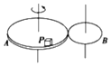

【分析】A和B用相同材料制成的靠摩擦传动，边缘线速度相同，根据线速度角速度关系可得出角速度的关系，对于在A边缘的木块，最大静摩擦力恰为向心力，若将小木块放在B轮上，欲使木块相对B轮也静止，也是最大静摩擦力提供向心力，根据向心力公式即可求解。

【解答】解：（1）两轮边缘线速度相等，可知ωARA＝ωBRB可得；



（2）在A轮边缘的小木块P恰能与轮保持相对静止，有



若将小木块放到B轮上，欲使木块相对B轮也静止，令木块P与B轮转轴的最大距离为x，

应有



解得



答：（1）A轮与B轮的角速度之比为5：6；

（2）若将小木放在B轮上，欲使木块相对B轮也相对静止，则木块距B轮转轴的最大距离为m。



【点评】描述圆周运动的物理量较多，如线速度、角速度、向心加速度、周期、频率、转速等，明确各物理量之间的关系是解题的关键。

37．（西夏区校级月考）汽车行驶在半径为50m的圆形水平轨道上，速度为10m/s，已知汽车的质量为1000kg，汽车与地面的最大摩擦力为车重的0.8倍

求：（1）问汽车的角速度是多少？

（2）汽车所需向心力是多大？

（3）要使汽车不打滑，其速度最大不能超过多少？

【分析】（1）根据线速度与角速度的关系求出角速度的大小

（2）根据向心力公式求出向心力的大小。

（3）抓住最大静摩擦力提供向心力，根据牛顿第二定律求出速度的最大值。

【解答】解：（1）由v＝rω可得，角速度为：

ω＝＝rad/s＝0.2rad/s。



（2）向心力的大小为：

F＝m＝1000×N＝2000N。



（3）汽车做圆周运动的向心力由车与地面的之间静摩擦力提供。随车速的增加，需要的向心力增大，静摩擦力随着一直增大到最大值为止。由牛顿第二定律得：

fm＝0.8mg＝m



汽车过弯道的允许的最大速度为：

vm＝＝＝20m/s。



答：（1）角速度是0.2rad/s；

（2）其向心力是2000N；

（3）要使汽车不打滑，则其速度最大不能超过20m/s。

【点评】解决本题的关键知道汽车在圆形跑道上做圆周运动向心力的来源，掌握向心力公式、线速度与角速度的关系公式，基础题。

38．（红岗区校级月考）如图所示是一种子弹测速器，甲、乙两圆盘均以角速度ω旋转，甲、乙两圆盘相距d，一个子弹P从甲盘某条半径O1A射入，从乙盘O2B′半径上射出，测得跟O1A平行的半径O2B与O2B′之间夹角为θ，子弹穿过盘时的阻力不计，求子弹的速度。

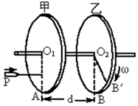

【分析】根据圆盘转过的角度，结合转速的大小求出转动的时间，抓住等时性，结合子弹运动的距离和时间求出子弹的速度。

【解答】解：考虑到周期性，则转过的角度：△θ＝2kπ+θ，（k＝0，1，2，……）

则圆盘转动的时间为：t＝



则子弹的速度为：v＝＝，（k＝0，1，2，3，……）。



答：子弹的速度为，（k＝0，1，2，3，……）。



【点评】解决本题的关键知道圆盘转动的时间和子弹运行的时间相等，结合角速度与转速的关系，从而得出运行的时间，注意转过的角度可能为2kπ+θ。

39．（岷县校级月考）某质点做匀速圆周运动的轨道半径为80cm，周期为2s，则它做匀速圆周运动的：

（1）角速度为多大？

（2）线速度多大？

（3）向心加速度多大？

【分析】（1）根据角速度跟周期的公式求解角速度大小；

（2）根据线速度跟角速度的公式求解线速度；

（3）根据向心加速度与线速度、角速度的关系式求解；

【解答】解：（1）由公式知：角速度ω＝＝＝3.14 rad/s



（2）线速度v＝rω＝0.8×3.14 m/s＝2.51 m/s

（3）向心加速度an＝vω＝2.51×3.14 m/s2＝7.88 m/s2

答：（1）角速度为3.14rad/s。

（2）线速度为2.51m/s

（3）向心加速度为7.88m/s2；

【点评】该题考查了匀速圆周运动公式的应用，题目较简单，熟记公式即可解答；

40．（江川区校级月考）一个圆环，以竖直直径AB为轴匀速转动，如图所示，求环上M、N两点的：

（1）线速度的大小之比；

（2）角速度之比。

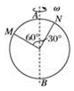

【分析】共轴转动的各点角速度相等，由几何知识求得M、N两点转动的半径之比，再根据v＝ωr求出线速度之比。

【解答】解：

M、N两点共轴转动，角速度相等，则ωM：ωN＝1：1。

因为rM：rN＝Rsin60°：Rsin30°＝：1。



根据v＝rω得，vM：vN＝：1。



答：（1）线速度的大小之比为：1；



（2）角速度之比为1：1。

【点评】解决本题的关键知道共轴转动的点，角速度相等，以及知道线速度、角速度、周期的关系，并能灵活运用。

**五．解答题（共10小题）**

41．如图所示，内壁光滑的直圆筒内径为R，在顶部边缘A处沿直线方向有一足够高的斜槽，槽底成水平．小球可从槽上滑下，由A进入圆筒，沿内壁滑动．圆筒足够高，小球可视为质点，且接触处均是光滑的．现要在A点正下方B处钉一个小钉，以便让小球从斜槽上H高处由静止滑下进入圆筒内，恰能击中在B点的小钉，求B应距A多远？

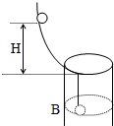

【分析】小球进入圆筒水平方向做匀速圆周运动，竖直方向做自由落体运动，根据动能定理求出进入圆筒的初速度，根据T＝求出周期，而B在A的正下方，所以从A到B运动的时间应是周期的整数倍，根据h＝即可求解．



【解答】解：小球从释放到A点的过程中，根据动能定理得：



解得：v＝，



小球进入圆筒水平方向做匀速圆周运动，竖直方向做自由落体运动，则周期为：

T＝＝＝，



而B在A的正下方，所以从A到B运动的时间应是周期的整数倍，则时间为：

t＝，（n＝1，2，3…）



所以AB的距离为：

h＝＝，（n＝1，2，3…）．



答：B距A的距离为，（n＝1，2，3…）．



【点评】解答本题的关键是知道小球进入圆筒水平方向做匀速圆周运动，竖直方向做自由落体运动，抓住分运动时间相等解题，难度适中．

42．飞镖运动起源于十五世纪的英格兰，现在飞镖已成为非常普及的大众运动。如图所示，一位同学在投掷飞镖时，投掷点与半径为R的飞镖盘的最高处P点位置等高，且投掷点与飞镖盘所在平面的水平距离为L．飞镖以初速度v0垂直盘面瞄准P点水平抛出的同时，飞镖盘绕经过盘心O点的水平轴在竖直平面内匀速转动。忽略空气阻力，重力加速度为g，飞镖可视为质点。求：

（1）若飞镖能击中O点，求投掷飞镖的初速度

（2）若投掷飞镖时方向出现偏移，虽然是水平飞出，却击中飞镖盘的最右侧，并且恰好P点转到此位置，求飞镖投掷的初速度大小和P点转动的线速度大小。

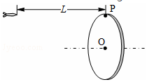

【分析】（1）飞镖能击中O点，做平抛运动，根据分位移公式列式求解即可；

（2）飞镖做平抛运动的同时，圆盘上P点做匀速圆周运动，恰好击中P点，结合几何关系得到分位移，根据平抛运动的分位移公式列式求解初速度，结合圆周运动的线速度定义求解P点转动的线速度大小。

【解答】解：（1）能击中O点，根据分运动公式，有：

L＝v0t，

R＝，



联立解得：

v0＝L；



（2）当转盘向右转时，飞镖做平抛运动，击中飞镖盘的最右侧，

根据分运动公式，有：

＝v0t，



R＝，



联立解得：

v0＝，



恰好P点转到此位置，故线速度为：

v＝＝，（n＝0、1、2…）；



同理，当转盘向左转时，则线速度为：

v＝，（n＝0、1、2…）；



答：（1）若飞镖能击中O点，投掷飞镖的初速度为L；



（2）飞镖的初速度大小为，P点转动的线速度大小为，（n＝0、1、2…）或，（n＝0、1、2…）。



【点评】本题考查平抛运动与圆周运动，关键是根据平抛运动的分运动规律和圆周运动的线速度定义列式求解，不难。

43．试将近地卫星、同步卫星和赤道上随地球自转而做匀速圆周运动的物体所做的三个匀速圆周运动进行比较．

【分析】近地卫星、同步卫星都是卫星，动力学原理都是万有引力提供向心力；同步卫星和赤道上随地球自转而做匀速圆周运动的物体公转周期相等．

【解答】解：近地卫星、同步卫星都是卫星，都是万有引力提供向心力，而卫星越高越慢，故近地卫星的线速度大、周期小、角速度大；

同步卫星和赤道上连续物公转周期相等，根据T＝，周期相等；根据v＝rω，同步卫星的线速度大；



综上：v近＞v同＞v连，ω近＞ω同＝ω连，T近＜T同＝T连；

答：如上所述．

【点评】本题关键是采用控制变量法，分近地卫星和同步卫星、同步卫星和赤道上连续物进行讨论，注意卫星越高越慢，基础题目．

44．某人驾车正在平直路上前进，突然前方出现了一堵很长的墙，此人要想不撞墙，是拐弯好呢，还是急刹车好？

【分析】车可以刹车做匀加速直线运动，也可以转弯做圆周运动；根据动能定理和牛顿第二定律列式求解即可．

【解答】解：车急刹车，设最大摩擦力为f，根据动能定理，有：

﹣fx1＝0﹣



解得：



如果车是匀速圆周运动，摩擦力提供向心力，故：

f＝m



解得：R＝



故转弯前进的最大距离为；



显然x1＜R；

答：急刹车前进的距离小，效果好．

【点评】本题关键是建立运动模型，然后结合动能定理和牛顿第二定律列式分析，基础题目．

45．如图所示，O是一个小炉，金属银在其中熔化并蒸发，银原子由小孔逸出，穿过狭缝S1、S2成分子射线进入抽空区域，圆筒C可绕水平轴A以角速度ω＝100rad/s转动．若C不转，分子束穿2狭缝S2进图圆筒，投射到弧形玻璃板G上的b1点，并粘附在该处．当C以角速度ω转动时，将发现有分子粘附在G板上的b2处，量得b1和b2间的弧长s＝1cm，已知圆筒半径为R＝10cm，且Ab1＝Ab2＝r＝9cm．试求这些分子的速度大小．

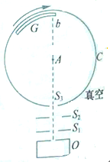

【分析】银分子从S2进入圆筒后，借助于发生的位移为直径d，所需要的时间与圆筒从B转动到b时间相等，从而列式，即可求解．

【解答】解：设银分子的速度为v．

C不转时，银分子从S2进入圆筒后打到b1处，所需要的时间为：

t＝．



当C以角速度ω转动时，在银分子从S2到b2处的时间内圆筒转动的时间为：

t＝＝＝，（n＝0，1，2，…）



联立解得：

v＝＝＝，（n＝0，1，2，…）



答：这些分子的速度大小为，（n＝0，1，2，…）．



【点评】考查物体转动的角速度与转动角度的关系，紧扣沿着直径方向运动的时间与沿着圆弧运动的时间相等，从而求解．

46．（徐州期中）如图是自行车传动机构的示意图。其中I是大齿轮，II是小齿轮，III是后轮。

（1）假设脚踏板的转速为nr/s，则大齿轮I的角速度是　2πn　rad/s。

（2）要知道在这种情况下自行车前进的速度有多大，除需要测量大齿轮I的半径r1，小齿轮II的半径r2外，还需要测量的物理量是　后轮半径r3　。

（3）用上述量推导出自行车前进速度的表达式：　　。

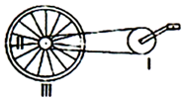

【分析】两轮子靠链条传动，轮子边缘上的点具有相同大小的线速度，同轴转动的点，具有相同的角速度。根据公式v＝ωr即可

【解答】解：（1）物体做匀速圆周运动，

角速度大小等于转过的角度与所用时间的比值，

脚踏板转速为nr/s，

故此时脚踏板的角速度为2πnrad/s，

大齿轮和脚踏板同轴转动，

故大齿轮的角速度为2πnrad/s；

（2）要知道在这种情况下自行车前进的速度，

只要知道后轮速度即可，

由题意，小齿轮和大齿轮通过链条连接，

线速度大小相等，有

v1＝v2 即

2πnr1＝ω2r2①

后轮和小齿轮同轴转动，角速度相等，即

ω2＝ω3②

故后轮线速度

v3＝r3ω3③

联立①②③，得：



故要知道在这种情况下自行车前进的速度，

还需要测量的物理量是后轮半径r3；

（3）联立①②③，得：

自行车前进速度的表达式



故答案为：（1）2πn；（2）后轮半径r3；（3）。



【点评】解决本题的关键知道靠链条连接的轮子边缘上的点具有相同大小的线速度，共轴转动的点，具有相同的角速度；同时注意v＝rω的应用

47．（徐汇区校级期中）如图所示，自行车轮的半径为R1，小齿轮的半径为R2，大齿轮的的半径为R3．某种向自行车车灯供电的小发电机的上端有一半径为r0的摩擦小轮紧贴车轮，当车轮转动时，因静摩擦作用而带动摩擦小轮转动，从而使发电机工作并使车灯亮。求

（1）在这四个转动轮边缘的线速度大小相等的是那些？角速度大小相等的是那些？

（2）大、小齿轮的向心加速度之比？

（3）大齿轮和摩擦小轮的转速之比？

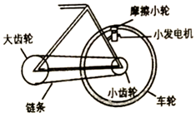

【分析】（1）同轴转动角速度相同，链条相连和皮带相连线速度相同，即可判断；

（2）大小齿轮通过链条相连，线速度相同，根据a＝求得向心加速度之比；



（3）大小齿轮通过链条相连，小齿轮和车轮同轴转动，车轮和摩擦轮通过摩擦转动，找到线速度和角速度间的关系，即可求得转速之比。

【解答】解：（1）大齿轮和小齿轮通过链条相连，故线速度相同，小齿轮和车轮同轴转动，角速度相同，车轮和摩擦小轮通过摩擦转动，故线速度相同；

（2）由于大小齿轮通过链条相连，故线速度相同，根据a＝可知



（3）由于车轮和摩擦小轮线速度相同，根据v＝2πrn可知：，由于小齿轮和车轮同轴转动，故转速相同，



小齿轮和大齿轮链条相连，故线速度相同，根据v＝2πrn可知：，联立解得＝



答：（1）大齿轮和小齿轮线速度相同，车轮和摩擦轮线速度相同，小齿轮和车轮角速度相同；

（2）大、小齿轮的向心加速度之比为；



（3）大齿轮和摩擦小轮的转速之比为。



【点评】物体做匀速圆周运动过程中，同缘传动且不打滑则它们边缘的线速度大小相等；而共轴则它们的角速度相等。

48．（砚山县校级期中）如图所示为皮带传动装置，皮带轮的圆心分别为O、O′，A、C为皮带轮边缘上的点，B为A、O连线上的一点．RB＝RA，RC＝RA．当皮带轮匀速转动时，皮带与皮带轮之间不打滑，求A、B、C三点的角速度之比、线速度之比．

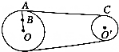

【分析】两轮子靠传送带传动，轮子边缘上的点具有相同的线速度，共轴转动的点，具有相同的角速度，结合公式v＝ωr列式分析．

【解答】解：1、共轴转动的点，A与B具有相同的角速度，故ωA＝ωB

A与C具有相等的线速度，根据公式v＝ωR，v一定时，ω与R成反比，故：



故：ωA：ωB：ωC＝2：2：3

2．两轮子靠传送带传动，轮子边缘上的点具有相同的线速度，故vA＝vC

A与B具有相同的角速度，根据公式v＝ωR，ω一定时，v与R成正比，故：，



故VA：VB：VC＝2：1：2；

答：A、B、C三点的角速度之比是2：2：3，线速度之比是2：1：2．

【点评】本题关键抓住同缘传动边缘上的点线速度相等、同轴传动角速度相同以及线速度与角速度关系公式v＝ωr列式求解．

49．（八步区校级月考）如图所示皮带传动装置，皮带轮为O、O′，RB＝RA，RC＝RA，当皮带轮匀速转动时，皮带与皮带轮之间不打滑，求A、B、C三点的角速度之比、线速度之比，周期之比．



【分析】两轮子靠传送带传动，轮子边缘上的点具有相同的线速度，共轴转动的点，具有相同的角速度，结合公式v＝ωr和T＝列式分析．



【解答】解：1、共轴转动的点，A与B具有相同的角速度，故ωA＝ωB

A与C具有相等的线速度，根据公式v＝ωR，v一定时，ω与R成反比，故：



故：ωA：ωB：ωC＝2：2：3

2．两轮子靠传送带传动，轮子边缘上的点具有相同的线速度，故vA＝vC

A与B具有相同的角速度，根据公式v＝ωR，ω一定时，v与R成正比，故：，



故VA：VB：VC＝2：1：2；

3．根据公式：T＝，则：TA：TC＝ωC：ωA＝3：2



所以：TA：TB：TC＝3：3：2

答：A、B、C三点的角速度之比是2：2：3，线速度之比是2：1：2，周期之比为3：3：2．

【点评】本题关键抓住同缘传动边缘上的点线速度相等、同轴传动角速度相同以及线速度与角速度关系公式v＝ωr列式求解．

50．如图，大齿轮上的A点、B点、小齿轮上的C点到各自圆心的半径分别为RA＝2r；RB＝RC＝r，已知B点的速度大小为vB＝v，求A点和C点的线速度大小和角速度．

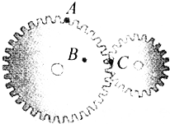

【分析】共轴转动的点角速度大小相等，靠齿轮传动，轮子边缘上的点线速度大小相等．根据v＝rω比较线速度、角速度大小关系．

【解答】解：A、B两点共轴转动，则ωA＝ωB，根据RA＝2r；RB＝RC＝r，v＝rω知，vA＝2vB＝2v，A点的角速度：



A、C两点靠齿轮传动，则：vC＝vA＝2v；

根据RA＝2r；RC＝r，v＝rω知知，ωC＝2ωA＝



答：A点的线速度是2v，角速度是；C点的线速度是2v，角速度是；



【点评】解决本题的关键知道共轴转动的点角速度大小相等，靠传送带传动轮子边缘上点的线速度大小相等．